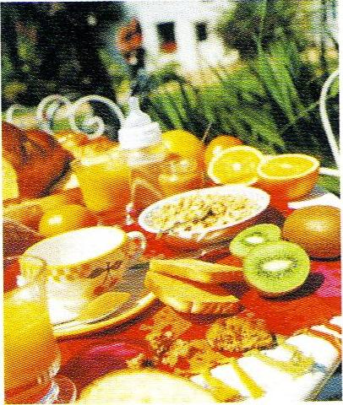

Tendances santé médical

300 millions de personnes sont touchées par l’obésité dans le monde, particulièrement dans pays occidentaux. L’obésité à comme conséquence les maladies cardiovasculaires, les diabètes. Les cancers, la durée de vie qui augmente…, donnent matière à réfléchir sur notre assiette.

Quelques produits exploitants la tendance

Exemples produits | Qualités | Fonctionnalités
-buffletin-les bufflotins du sud (France) | -moins de cholestérol et riche en calcium | -Pour régime hypocholestérolémiant  -participe à la prévention de l’ostéoporose
-colactif (Allemagne) | -contient esters de stanol végétaux | -réduit le taux de cholestérol
-Rice pastagallo (Italie) | -sans gluten  - sans blé  -bonne digestibilité | -pour régime sans gluten (maladies cœliaque)
-Huile d’olive solidifiée, A l’olivier (France)  - Olivomega (Pérou) | -sans acide gras trans  -riche en oméga 3,6 et 9 | - bon fonctionnement du système cardiovasculaire  -Pour régime hypocholestérolémiant
Function brainiac (boisson fonctionnel, USA) | -riche en antioxydants  -sans stimulant | -améliore l’acuité mentale et booste la mémoire
Perfect start porridge mix (Royaume uni) | -riche en fibres  -sans blé, lactose, cholestérol, sucre ni sel | -bon fonctionnement du cerveau, cœur et du système digestif
Eleïs (saucisson de porc à la matière grasse végétale, France) | -rapport omega6/omega3 proche de 5 | - bon fonctionnement du système cardiovasculaire  -Pour régime hypocholestérolémiant
Thé médicinal aux feuilles de bételsarjua (île Maurice) | -riche en antioxydants | -aide à combattre les maladies cardiovasculaires, cancers et diabètes  -soulage contre le stress,  -aide à perdre du poids
Bio-k plus (canada) | -assemblage de deux probiotiques | -efficace sur diarrhée associées aux antibiotiques ou aux infections à clostridium, diarrhée infectieuse de l’enfant
Actilight (France) | -fibres solubles prébiotique (fructo-oligosaccharides) | -consommation régulière améliore le confort digestif des personnes adultes souffrant de troubles digestifs fonctionnels
Béneo P95 ( Orafti active food ingrdients) | -oligofructose | -intégré au régime alimentaire, augmente la satiété, réduit la faim et prise alimentaire

Les pistes exploitées

- Les troubles digestifs avec les probiotiques et prébiotiques
- Les maladies cardiovasculaires avec la baisse du cholestérol(les phytostérols, les omega3, combat contre les acides gras hydrogénés et saturés)
- L’ostéoporose, enrichissement en calcium

Pistes en plein expansions et à exploitées

- Lutte contre les cancers avec les caroténoïdes
- La forme avec des produits coupe-faim et brûle-calories
- Le stress
- Les séniors avec des produits qui dopent la mémoire, prévenant l’Alzheimer et ralentissant le vieillissement cellulaire
- La peau avec les cosmetofood (les caroténoïdes, lycopènes)
- Les diabètes (avec les fibres solubles)
-La santé de l’œil avec la lutéine (présente dans les légumes vert foncé)

Les produits stars

- L’huile de poisson, graine de lin (pour omega3)
- Les caroténoïdes (bêta-carotène), lycopène extrait de la tomate
- La cranberry et les fruits rouges (riches en antioxydant protégeant contre le stress cellulaire)
- Le thé vert
- L’algue
- Autres ingrédient fonctionnels : fibres solubles (gomme d’acacia, amidon de maïs ou de blé par exemple)

Comment exploiter la tendance

- Les ingrédients fonctionnels qui sont actuellement disponibles uniquement pour les industriels peuvent être mis à disposition du consommateur directement, à condition de bien expliciter les dosages.

- La forme du produits, les poudres sont plus facile à consommer, elles peuvent être incorporées à différentes recettes ou plats que les gélules qui elles rappellent beaucoup plus les médicaments.

- Les cosmetofoods

- Documentation santé comme produit support, l’information surtout pour les séniors qui peuvent consacrer du temps pour se documenter (Documentation qui accompagnerait le produit)

Dans les pays occidentaux l’heure est passée où on se nourrissait uniquement pour apaiser sa faim ou encore se ressourcer en énergie. L’alimentation doit participer au bon fonctionnement de l’organisme, prévenir et protéger contre les maladies mais aussi les soigner. Le défi reste de combiner la santé et goût car beaucoup de produits à vertu santé possèdent des arrières goûts (l’huile de poisson, graine de lin par exemples).

Bibliographie

- Revues : - Process alimentaire N°1230 Octobre 2006
- Process alimentaire N°1231 Novembre 2006
- LSA N°1954 Mai 2006

Cezo Wolka

